
Татарстан Республикасы
Чүпрәле муниципаль районы Башкарма комитетының
мәгариф бүлеге муниципаль казна учреждениясе

Татарстан Республикасы Чүпрәле муниципаль районы
“Кече Чынлы урта гомумбелем мәктәбе”
муниципаль бюджет гомумбелем учреждениесе

Кече Чынлы авылы халкының
Бөек Ватан сугышы чорындагы язмышы

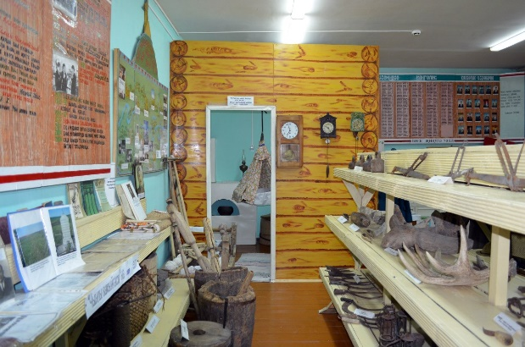

Адрес: Татарстан Республикасы, Чүпрәле муниципаль районы, Кече Чынлы авылы, Крупская урамы, 4
Телефон: 8(4375) – 39-3-10
Эл.адрес: sch706@rambler.ru

Җыентыкның авторлары: тарих укытучылары Ибраһимова Г.М., Минһаҗева Г.К.
Ярдәмчеләре: Низамова Э.А., Шайдуллина Г. Ф., Сафиуллова Г.Х., Хусаинова М.А., Фахртдинова Ф.Р., Замалетдинова И.Р., Халитова М.З.
2015 нче ел

Эчтәлек

Кереш өлеше
1 нче бүлек. “Дан” орденының тулы кавалеры Арсланов Зыятдин Миңлебай улы.
2 нче бүлек. Авыл биргән командирлар...
3 нче бүлек. Солдат язмышы
4 нче бүлек “Туган як” музеенда “Батырлар даны” бүлегендә кыйммәтле экспонатлар.
5 нче бүлек. Каләмне штыкка алыштырып ...
6 нче бүлек. Каһарманнарга мәңгелек дан!
7 нчы бүлек. Авыл – фронтка...
8 нче бүлек. Исәннәрнең кадерен белик...
Йомгаклау



Хөрмәтле ватандашлар!

Җиңүчеләр буынының күпме еллар үтсә дә һич тоныкланмый торган батырлыгын искә алабыз, яу кырында башын салган һәм, сугыш гарасатын кичеп, бүген арабызда яшәүче каһарманнарыбызны олылыйбыз, күпмилләтле халкыбызның кыюлыгына сокланабыз. Үз гомерләре барәбәренә кешелекне фашизм афәтеннән йолып калган сугыш шәһитләре турындагы якты истәлек йөрәкләребездә мәңге сакланыр. Еллар узган саен без Бөек Җиңүнең олугъ әһәмиятен, рухи дәвамчанлыгын ачыграк аңлый барабыз.
Ветераннарыбыз сугышның тере шаһитлары, ә тылдагылар Җиңүне хезмәт фронтларында якынайтты. Ул чорда беркемгә дә җиңел булмады. Ул елларда халкыбызның язмышы шундый иде. Сез батырлык үрнәге күрсәтеп, илебезне саклап калдыгыз. Күп милләтле Татарстан халкы исеменнән тагын бер кат бик зур рәхмәт. Бу җиңүчеләр буынына чын йөрәктән чыга торган нинди генә рәхмәт сүзләре эзләсәң дә аз булыр иде, чөнки аларга халкыбызның ихтирамы иксез-чиксез. Әлеге җыентыгыбыз Бөек Ватан сугышы чорында Кече Чынлы авылы халкының язмышын яктыртуга багышланды.
Кешеләр турында сөйли башлагач, Кече Чынлыда беренче чиратта, сугыш еллары авырлыгын җилкәләрендә күтәреп чыккан хатын-кызларны искә алалар. Чөнки 1941 елның июнь аенда ук Фәез Вәлиев үзе йөртә торган автомобиле, Гаяз Фәхретдинов “С-65” маркалы тракторы белән, кайбер ирләр колхозның иң яхшы атларын (сайлап алынганнарга РККА атлары, дигәннәр ул чакта) бричкаларга җигеп фронтка киттеләр. Хәрби комиссариат биргән бронь белән калган ирләр: трактор отряды бригадиры Арифҗан Таҗетдинов.
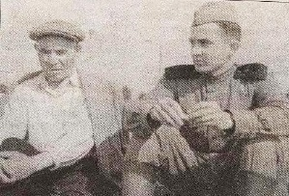
(сулда, уңда улы Фиркатъ)
авылның беренче тракторын йөгәнләп Чынлы кырларын иңли.

Тракторчылар Ариф Исхаков, Зарифҗан Хафизов, Зиятдин Хөснетдиновлар булышлыгы белән Рәфика Хөсәенова, Рәфика Вәлиуллина, Кәримә Сатдинова, Әминә һәм Кәримә Камалетдиновалар, Мәгрифә Фәхретдинова, Зәфирә Абайдуллина, Мөгаззәнә Юсупова, Рокыя Вахитова, Әсма Хөсәеновалар трактор руленә утырдылар һәм көнне-төнгә ялгап, хәтта төннәрен дә, җир сөрделәр, чәчтеләр. Фронт өчен ашлык үстереп, икмәк хәзерләп озатуда аларның өлеше әйтеп бетергесез. Фронтка авылдан 1021 кеше китте, шулардан 652 се әйләнеп кайту бәхетенә иреште, дошманны җиңеп, орден-медальләр тагып кайттылар Кече Чынлы ирләре. Ә инде сугыш кырында калган 358 ир-егетнең якты истәлеге авылдашлары күңелендә мәңге сакланыр, аларның исемнәре буыннардан-буыннарга күчә барыр. Ватан каршында патриотик бурычларын үтәгәндә яу кырында калганнарның барысы да билгеле, аларның исемлеге булдырылды, авыл уртасында алар хөрмәтенә куелган Солдат Даны мемориалы бар. Элек авылның мәктәп директоры булган Касыйм Хөснетдиновларның кабере Кисловодскида, укытучы Вагыйз Мәхмүтовның Полтавада булуын аылдашлары белә. Биредә “Исәннәрнең кадерен бел,үлгәннәрнең каберен бел” дигән халык әйтемен искә алып эш итәләр.
Мәктәптә музей эшләп килә. Утлы еллар корбаны булган Кече Чынлы кешеләренең исемнәре тарихка кереп кала, чөнки авыл тарихы биредә, музейда саклана. Туган якның үткәнен үзенә сыйдырачак музейда сугышка кадәр һәм аннан соң да тракторчы булган, гомерен механизатор булып эшләп үткәргән, Октябрь революциясе ордены кавалеры, язмабызның башында әйтелгән Шәкүр бабайның улы Заһид Сөләйманов кебекләрнең исемнәре дә урын алды.
Кече Чынлыдагы “Гигант”, “Марс” колхозлары 1944 елда бүленгәч, “Горький”, “Нариманов” исемендәге, “Огонек” колхозлары барлыкка килгән иде. Ә инде 1950 елда бу биш колхоз да бер эре хуҗалык булып берләште һәм авылны икегә бүлеп ага торган Чынлы елгасы исеменнән чыгып, “Цильна”дип аталды.

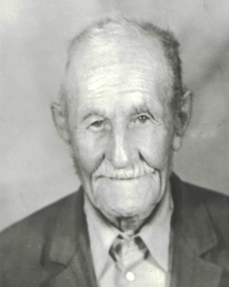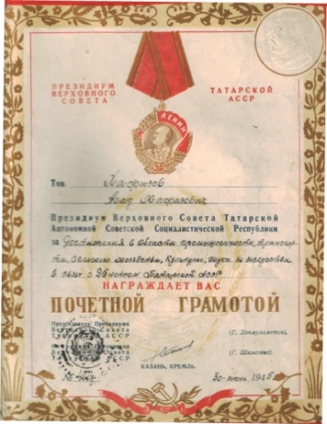
«Гигант» колхозының рәисе Хафизов Асәд

1941-1945 елларда булган Бөек Ватан сугышы афәте бер генә гаиләне дә читләтеп үтмәгәндер – авыл халкының яртысы чамасы – меңгә якын кеше илне дошманнан саклауда катнашкан.
Көндәлек матбугат битләрендәге яңа хәбәрләр буенча, немец армиясенең соңгы көчләре дә тар-мар ителү халыкның күңелен күтәрә, тиздән барлык кыенлыклар бетәр, дигән өмет уята иде. Ниһаять, 1945 елның 9 май көне Җиңү бәйрәме, дип игълан ителде. Германия агрессорларының капитуляция актына кул куюы бөтен дөньяга мәгълүм булды.
Авыл халкы Җиңү бәйрәмен басуда каршылады. Язгы кыр эшләренең кызган чоры иде. Җиңү шатлыгыннан икеләтә тырышып эшләделәр. Иске, таушалган тракторлар белән чәчүне тәмамладылар. Шәхси хуҗалыклардагы сыерларны җигеп (чөнки атлар юк дәрәҗәсендә иде), уҗым басуын тырмаладылар.
Шуннан соң инде, канкойгыч сугышта исән калган ир-егетләр дә кайткач, кыенлыкларны җиңә-җиңә халык тыныч тормыш төзергә кереште. Әмма һаман да авыл халкының хезмәте бушка, түләүсез булмады. Хөкүмәткә ит, сөт, йомырка, бәрәңге, ашлык һәм заем взнослары түләү дәвам итте. Бары тик 1954-1960 елларда гына күмәк хуҗалыкларда акчалата түләү тәртибе кертелгәч, авыл халкының тормышы көйләнде, җайга салынды...
Әйе, сугыш юллары якташларыбызны Польша, Венгрия, Чехословакия, Австрия, Кытай, Корея илләренә, порт-Артур шәһәренә кадәр илтте. Тарихи Сталинград, Мәскәү өчен барган сугышларда, Ленинград блокадасы, ниһаять, Орел-Курск-Берлин операцияләрендә, Днепр, Дунай кичүләрендә безнең туганнарыбыз турыдан-туры катнаштылар. Кече Чынлылылар үзләре арасыннан командирлар да бирделәр. Мәсәлән, Шәрәфетдинов Гыйльметдин, Сибгатуллин Фаикъ, Җамалетдинов Арифулла, Хайбуллов Имам , Алимов Адиҗан.
Җамалетдинов Арифулла 1943 елның июлендә Армиягә мобилизацияләнә. Курск дугасындагы нык бәрелешләрдә катнашырга туры килә аңа. Немецлар 5 июньдә һөҗүмгә күчтеләр,- дип сөйли ветеран. Нәтиҗәсе булмый. 5 июльдә безнең гаскәрләр һөҗүмгә күчә. 100 танк Арифулланың күз алдында кара-каршы килеп, маңгайга-маңгай бәрелешеп, берсе өстенә берсе менеп сафтан чыга. Көн кызу. Танкта янган һәм үлгән кешеләр бик күп була. Арифуллалар полкына аларны җ и р л ә р г ә йөкләнә. Арифулла Зиннәт улы хезмәт иткән 46 нчы армиядәге, 237 нче дивизиянең 155 нче полкы Бессарабияне, Румынияне, Венгрияне,Чехословакияне фашистлардан азат итә.
Бөек Ватан сугышы кебек сугышның тарихта булганы юк иде. Иң һәлакәтле, миллионнарча кешене юк иткән сугыш булганы өчен генә түгел, барыннан да элек, бу сугыштагы кебек шул кадәр күп геройларның, шундый батырлыкларның беркайчан да күренгәне юк иде.
Айзәтуллов Сәмигулла Камалетдин улы Киевның героик оборонасында катнаша. Чираттагы каты бәрелешләрнең берсендә ул Украиналы иптәше һәлак булганнан соң аның өчен дә үч алырга ант итә. Менә аның өстенә дошманның биш танкасы килә. Оста пулеметчы ике танкны гранаталар белән, ә берсен яндыргыч матдә белән тончыктыра. Калган икесе кире борылырга мәҗбүр була. “Иң яхшы пулеметчы” күкрәк билгесе белән бүләкләнә Сәмигулла абзый. К.Рокоссовский җитәкчелегендәге икенче Белорус фронтында сугышып ул Донбассны, Белоруссияне, Польшаны, Кенигсбергны, Донецкины, Көнбатыш Германияне азат итүдә катнашты. Бу хакта “Төньяк”гаскәрләренең башкомандующие, Советлар Союзы Маршалы имзасы куелган, бүгенге көндә мәктәп музеенда сакланган Рәхмәт Хаты Сөйли.
Мәхмүтов Адиҗан Шәкүр улы Белорус фронтының хәрәкәттәге армиясе составында Мәскәү тирәсендәге каты сугышларда катнаша.Алар ротасы дошманнаң 60 самолетын бәреп төшерә.
Авыл егете Самат Айзәтуллов Сталинград шәһәрен дошманнардан саклауда катнаша, соңрак аңа Севастополь оборонасында сугышырга туры килә.
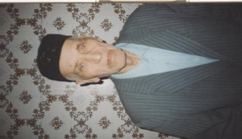
Менә Сируков Гаяз Сталинград өчен барган сугышны ничек сурәтли: “Мондагы сугышның дәһшәтен сүз белән генә сөйләп булмый Дошман бер минут тынычлык бирми, һәрбер урам, һәр йорт өчен канлы сугыш барды. Mиналар, снарядлар шартлавыннан җир тетрәп тора. Иделнең суы өстендә ялкын уйный. Җир, cy яна иде”.
Карелия юнәлешендәге сугышта Финляндия аша үтеп кергән немец фашистлары белән каты сугыш барган кичләрнең берсендә М.Алимов командалык иткән санитария взводына яралыларны сугыш кырыннан чыгарырга дигән приказ бирелә. Яралы сугышчыларны ташыганда Мидхәт берничә иптәше белән дошман позициясенә якын урынга ук килеп чыгалар һәм ике ут арасында калалар. Бу төндә алар дистәләгән немец солдатларын юк итеп яраларны җыю операциясен уңышлы башкаралар.
Вәлиев Ибраһим Сафиулла улы илнең көнчыгыш чикләрен дошманнан саклауда үзеннән зур өлеш кертә...
Әйе, һәрбер солдатның үз язмышы. Сезнең батырлыкларыгыз безнең йөрәкләрдә саклана.
“Беркем дә онытылмый , Бернәрсә дә онытылмый”
Барлык сугышчылар кебек кулындагы күрсәткеч таягын мылтыкка алыштырган Кече Чынлы укытучылары да туган илне саклаучыларның алгы сафында бардылар: Хөснетдинов К., Мәхмүтов В., Шәмгунов Ф., Исхаков Ш., Сибгатуллин Ф., Шәкүров В., Шәрәфетдинов Г., Шәйхаттаров Ф., Шәйдуллов А., Cибгатуллин Ф., Шәйдуллов Г..
1939-1942 елларда мәктәп директоры булып эшләгән Хөснетдинов К. 1942 елда сугышка китә. Кавказ өчен барган сугышларда катнашып 1943 елда вафат була.Пятигорск шәһәрендә күмелә.
Шәрәфетдинов Г. 1942- 1943 елларда запастагы фронтның Сабельный взвод командиры вазифасын башкара . 1943 елда запастагы офицер,1944-1945 елларда Боровое шәһәрендә ВЛКСМның РК секретаре. Сугыштан соң озак еллар мәктәптә тарих укыта. Сибгатуллин Ф.З. 1941 елда Совет армиясе сафларына алына. 1941 елда Корея фронтында өлкән сержант, соңрак лейтенант, 1945 елда Ерак Көнчыгыш фронтында сугыша. Аның парад костюмы истәлек буларак музейда саклана.
Тылдагыларның хәле дә җиңелдән булмады. Басу- кырларда ашлык үстереп җыю, трактор –комбайннарны эшләтү хатын- кызлар җилкәсенә төште.
Тракторчы хатын-кызлар
бригадасының җитәкчесе, район
Советы депутаты
Камалетдинова Задельниса иде.

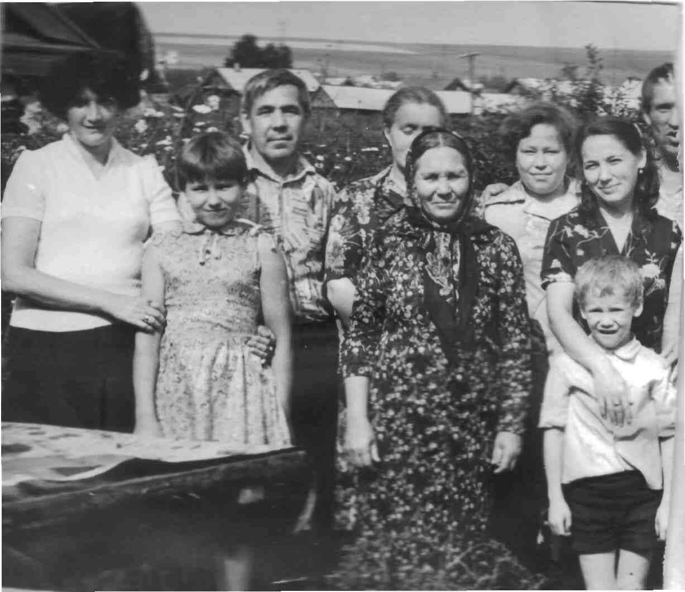
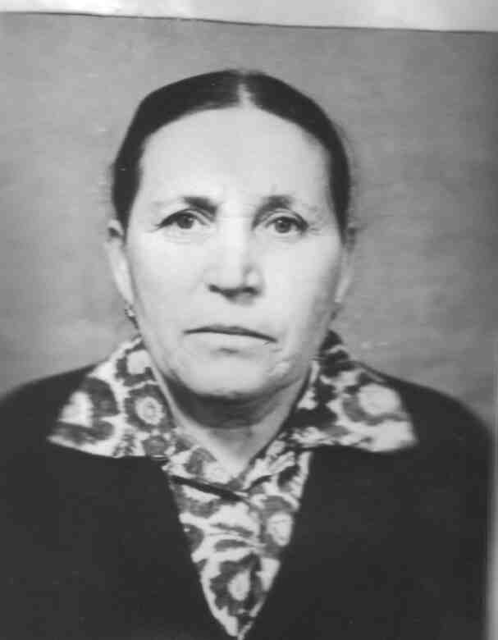
Ул бригада составына : Шәйдуллина Ш., Сабитова Г., Хисаметдинова Р., Миннибаева З., Сираева М.,

Фәхретдинова Р.

Сирукова Б.

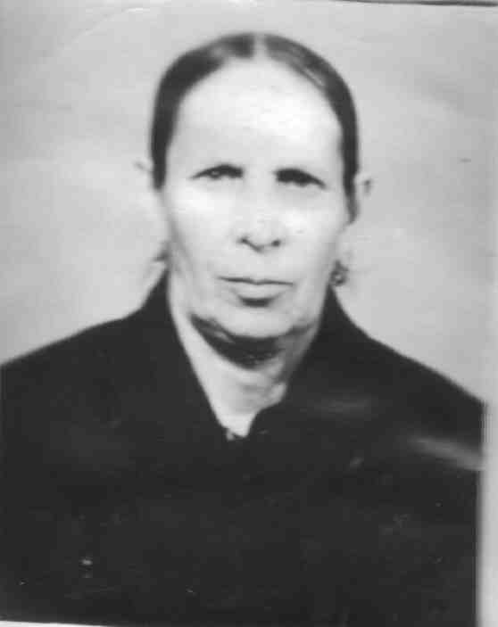
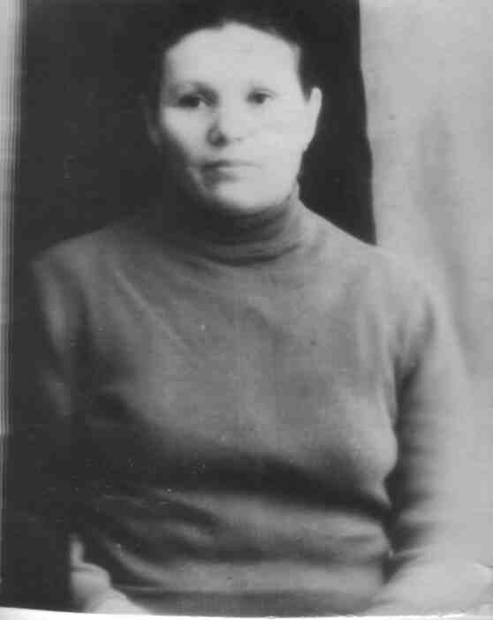

Азмуханова Р. ,
Азмуханова З. 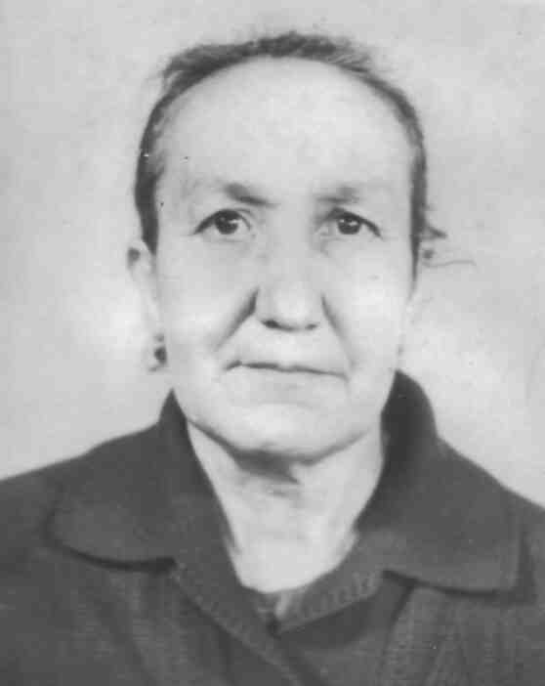
Абайдуллова З. , Хусаинова А. 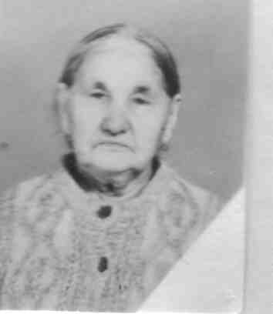 һәм
башкалар керә.

Район буенча оештырылган бөртекле культуралар чәчә торган җирләрне эшкәртү буенча ярышта Азмуханова Р., Сабитова М., Хисаметдинова Р. район тракторчылары арасында беренче урынны өч ел рәттән алалар.
Авыл гражданнары хәрби промышленностьны финанс белән тәэмин итүдә дә читтә калмыйлар. Кече Чынлы патриотлары сугыш хәрби заемнар алу юлы белән дәүләт кассасына 197 мең 500 сум акча тапшыралар . Мәңгелек дан сезгә тылдагылар!
Бөек Ватан сугышында Кече Чынлы патриотлары үзләрен аямыйча көрәштеләр. 1021 кешенең 352се төрле орден- медальләр белән бүләкләнделәр. Алар арасында: Шәкүров Ф., Алимов А.,Айзәтуллов М.,Шәрәфетдинов Г., Алимов М., Хайбуллов И., Җамалетдинов А., Якупов А. Шамшаев Н., Хәлиуллов Н., Камалов К. һ. б. “ Кызыл Йолдыз”ордены, Мифтахов Г. “Бөек Ватан сугышы” орденының II дәрәҗәсе; Фәизов Ш ., Шәкуров В . III дәрәҗә “Дан” ордены; Хайбуллов И. IIl дәрәҗә “Дан” һәм “Кызыл Йолдыз” ордены, Арсланов З. “Дан” орденының тулы кавалеры.
Арсланов Зыятдинга “Дан” орденын безнең гаскәр өстенә ут яудыруны тәэмин итеп торучы фашист корректоровщикларын оста дөмектерүе өчен (Волхов фронты), икенчесен-Висла елгасын кичкәндә күрсәткән батырлыклары өчен тапшыралар.
“Сугыш”дигән ачы хәсрәт илебез өстеннән үтеп киткәнгә 70 ел булып уза. Илебез халкы аны зурлап билгеләп үтәргә әзерләнә. Бик якын да, бик ерак та кебек бу ара. Ул елларда мәктәпкәчә яшьтәге балалар да инде күптәннән үзләре дә әби- бабайларга әйләнәләр. Алар кичергән кичерешләрен бүгенгедәй хәтерләрендә саклап оныкларына сөйлиләр. Буыннардан-буыннарга күчеп, илебез халкының героик батырлыгы киләчәк буыннарга да тапшырыла. Әйе, сугыш чорында кичергән һәр кеше кыю, җиңелмәс рух белән сугарылган. Ул бүген дә Ватан өчен янып яшәүче .

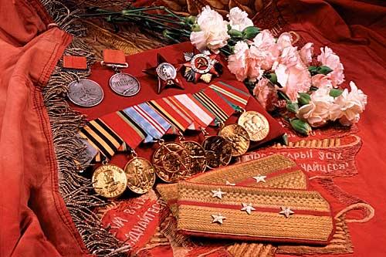

1 нче бүлек. “Дан” орденының тулы кавалеры Арсланов Зыятдин Миңлебай улы.
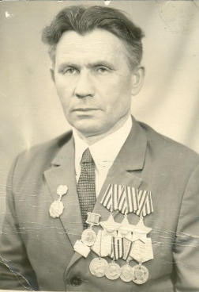
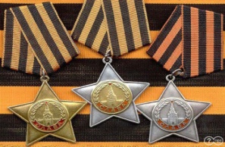
Кече Чынлы урта мәктәбе эзтабарларының авылдашыбыз-Дан орденының тулы кавалеры Арсланов Зыятдин Миңлебай улының “Кеше язмышы”исемле темасы астында тормыш юлын өйрәнүдә эзләнү эшләре алып барды.

Тормыш кешеләрне төрлечә сыный. Берәүләр каршылыклар алдында каушап, югалып кала, ә берәүләр аларны җиңеп алга баруларын дәвам итә.

Бала чактан ук нечкә күңелле һәм шул ук вакытта бик шук, җитез Зыятдинга унике яшьтән үк тормыш дилбегәсен үз кулына алырга туры килмәсә дә, ул ата-ана тәрбиясен күреп үссә, мөгаен, я шагыйрь, я берәр сәнгать кешесе булыр иде. Юк шул, бик яшьли ата-анасын югалтты ул. Әлбәттә, меңнән артык хуҗалыгы булган Кече Чынлы авылында аңа сыеныр урын табылган булыр иде, әммә малайның горур йөрәге, ят кешеләрдә күз көеге булып калырга теләмәде. Аннан шунысы да бар иде: үз авылыннан тыш та дөньяның иксез-чиксез икәнен белгән нинди генә малайның чит җирләрне күрергә теләге булмасын! Зыятдин Уралга, Чиләбе шәһәренә ничек барасын сорашып белде. Башта Ульянга (Ульяновск шәһәрен авылда шулай кыскартып йөртәләр), шуннан поездга утырып Чиләбе шәһәренә барып җитәргә була. Ә Чиләбедә аның туганнан-туган абыйсы тора.

....Бөек Ватан сугышы башланганда Зыятдинга унҗиде яшьтә тулмаган иде әле. Шулай да ФЗО мәктәбен бетереп һөнәр алган, Урал заводларының берсендә үзен ударник һәм уңган активист итеп күрсәтергә өлгергән комсомолец иде инде ул, яше җиткәнче үк фронтка да үзе теләп китте.
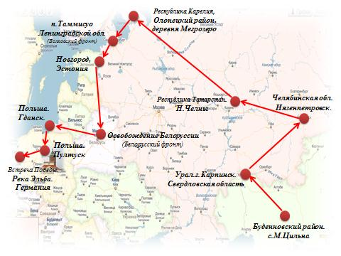
Волхов фронты. 1943 елның 11 январь көне. 12сенә каршы төндә ачлыктан интеккән Ленин шәһәре кешеләрен блокададан коткару өчен хәлиткеч һөҗүмгә күчү турында приказ барлык сугышчыларга җиткерелде. Ә иртә белән Волхов фронтының барлык төр туплары артиллерия әзерлеген башлады. Дошман оборонасының беренче, аннан икенче сызыкларына меңләгән тонна корыч яуды, “катюша” миналары яман сызгырып, артларыннан утлы сызыклар калдырып бер-бер артлы дошман оборонасы ягына очты. Җир дерелди, ату тавышларыннан кысылган һава колакка каты бәрә, ә сугышчыларның йөрәге ашкынулы иде. Ниһаять, һөҗүм. Беренче артиллерия әзерлеге 140 минут дәвам итте. Дошман оборонасының алгы сызыгында 16 км озынлыгындагы фронтта җәһәннәм уты улады. Шул ук вакытта Ленинград фронтының 67 нче армиясендәге бер мең дә җиде йөз орудие телгә килде.
Генерал Минзакир Әпсәламов дивизиясе составындагы 414 нче полк сугышчылары, алты көн дәвам иткән каты сугышлардан соң, немецларның Синьявин калкулыклары итәгендәге ныгытмаларына барып җиттеләр. Моңа кадәр күбрәк оборонада булсаларда, сугышлы разведкаларда катнашкалаган Зыятдин Арсланов һөҗүм вакытында тирә-юнендә очкан пуляларның, снаряд һәм мина ярчыкларының үзенә тию мөмкинлеге турында уйлап та карамады. Әллә балалык чыгып бетмәгәнгәме, сугыш аның өчен уен кебек иде. Үлемнән курыкмады ул: үлемне күп күргән иде инде. Аннары елап калырга ата-анасы, бала-чагалары юк. Сугышның һәр минуты никадәр кешеләрнең башына җитә- гадәти күренеш. Әмма шунысы: гомерне бушка бирмәскә.
Әнә күрше взвод командиры Яков Богданның артиллерия әзерлеге вакытында исән калган доттан унике иптәшен кырып салган дошман пулеметына каршы берүзе китүен барысы да күреп тордылар. Дотка килеп җитәрәк яраланды, пуля корсагына тиде бугай, әмма ул соңгы көчен җыеп кинәт сикереп торды да амбразурага ташланды.
Доттагы пулемёт тынып, тынчыгып калды. Гимнастеркасының сул як кесәсендә саклана торган комсомол билетын тыгыз пуля тишеп узган иде. Яков чын батырларча һәлак булды һәм алга ашкынган ротага юл ачты.
1943 ел дәвамында фашист гаскәрләре, Ленин шәһәрен кабат блокадада калдыру нияте белән, күп мәртәбәләр, куәтле һөҗүмнәр оештырып карадылар, сугышка, кырылып беткәннәре урынына яңадан-яңа частьләр керттеләр. Күп кенә торак пунктлары, хәрби әһәмияткә ия булган калкулыклар әллә ничә тапкыр кулдан-кулга күчте. Әмма совет солдатлары Ленин шәһәре белән Ватанны бәйли торган бу гаять мөһим юлны нык сакладылар. Ә өч ай әзерлек күргәннән соң, 1944 елның башында Волхов һәм Ленинград фронты гаскәрләре Новгород һәм Лега юнәлешендә үзләре хәлиткеч һөҗүмгә күчтеләр.
Шул девизиядәге рядовой солдат Зыятдин Арслановның бу сугышларда кичерешләре, ул күрсәткән батырлык үрнәкләре генерал әйткәннәргә менә дигән мисал булып тора. Лега шәһәре өчен сугышларда Зыятдиннар полкы иң җаваплы участокка-дивизиянең авангардында иде. Алар ротасы, шәһәргә бәреп кергәндә көчле пулемет уты астына эләгеп, ятарга мәҗбүр булды. Вак чыршы куаклары арасында ышыкланып артиллерия снарядларыннан яшеренеп калган доттан фашист пулеметчысы өзлексез ата, йөгергән исәпкә, кайда туры килсә, шунда яткан сугышчылар өстеннән сызгырып пулялар сибелә, кайберләре чуер ташлы җир өстенә бәреләләр дә, зыңлап читкә очалар. Ротада инде әллә ничә кеше һәлак булды, яраланучылар да шактый иде.
Ә доттан рота яткан ачык ялан уч төбендәге кебек күренә булса кирәк. Зыятдин ачудан тешләрен кысты, никадәр сугышчан дуслары һәлак иткән ул фашистны ничек кенә булса да үтерәсе килде аның...
- Эх, полковой пушка булсын иде!... Туры наводка
белән...Зыятдин тавыш килгән якка әйләнеп карады. Моны әйтүче взвод командиры кече лейтенант Кречетов иде. Зыятдин җавап бирергә сүз тапмады. Хәер, командир өчен аның сүзе кирәкми дә иде. Зыятдин күзләрен кабат алга текәде. Юк, турыдан дотка хәттә шуышып та бару мөмкин түгел. Флангка чыгып булмый икән! Ул ун метрлап читкәрәк шуышты. Тагы да 20-30 метр читкәрәк, снаряд чокыры каралып үтте. Аннан чыршылыкка таба сай гына сырганак сузылган иде. Зыятдин шуышып Кречетов янына килде.
- Иптәш кече лейтенант, дотның артына чыгарга рөхсәт
итегез, - диде сулышын еш-еш алып. – Дөмектерәсе иде фашистны граната бәйләме белән.
Командир, күзләрен туктаусыз ут сибеп торган дотка текәп, беравык дәшми торды, - үзен Зыятдин урынына куеп, шуышып тылга чыгу мөмкинлеген күңеленнән кичерде булса кирәк. Бераздан кыска гына итеп әйтеп куйды:
- Тырышып кара.
- Була ул, иптәш кече лейтенант.
- Ике бәйләм граната ал. Әмма сак бул!
Фашист пулеметчысы лента алыштыргандырмы – бик аз вакытка гына пулеметтан ату тынып торды. Зыятдинга шул гына кирәк иде, ул аяк өстенә сикереп торды да бар көченә әлеге снаряд чокырына йөгерде. Чокырга килеп егылуы булды, өстеннән, котырган шөпшәләр өере кебек, пулялар сызгырып узды. Зыятдин кычкырып көлеп җибәрде:
- Әһә, кабәхәт, өлгерә алмадыңмы!... Аның тавышы ярсулы иде.
Ерганак эчендә кар шактый тирән иде. Уң як кырына карга шапылдашып туктаусыз пулялар чума, ә ул һаман алга шуыша. Әллә Зыятдинны немецларның шәһәр читендәге позицияләреннән дә күрделәрме – тирә-юньдә миналар төшеп ярыла башлады. Мина шартлавы, мина ярчыкларының зырылдавы, очуы пуляларның сызгыруына кушылды.
Кече лейтенант Кречетов инде күпне күхргән солдат, ул минаның яки снарядның кеше өстнгә килеп төшүенә бик очраклы була торган хәл дип карый. Ә читкә төшеп ярылган мина ярчыклары, дот пулеметы уты кебек үк, Арслановка зыян китермәячәк, чөнки ул ерганак төбеннән шуыша. Шулай да командир Зыятдинга якынрак мина төшеп, металл, төтен катыш кар баганасы күтәрелгән саен сискәнеп китә- сугышта төрле хәлнең булуы мөмкин бит. Төтен таралып, ерганак төбендә тирән карны ерып шуышучы Зыятдинны кабат күргәч кенә ул җиңел сулап куя.
Менә Зыятдин шулай шуыша-шуыша чыршылыкка кереп югалды. Командир өчен минутлар сәгатьләр кебек озын тоелды. Ә доттан пулемет һаман тыкылдый. Бөтен ротаның бу минутлардагы язмышы Зыятдинның җитезлегенә бәйле иде.. Ниһаять, көчле шартлау тавышы тирә-якка яңгырады. Фашист доты урын өстеннән төтен таралырга да өлгермәде, Зыятдиннар ротасы атакага күтәрелде.
- Ватан өчен!...
Роталар, батальоннар «ура!» кычкырып шәһәр читендәге дошман оборонасына ташландылар. Фашистлар штык сугышына каршы тора алмады, дошман беренче траншеядан, аннан икенчесеннән, өченчесеннән алып ташланды.
Зыятдин Лега шәһәренә беренчеләр сафында бәреп керде, яраланды, контузия алды, әмма сафтан китмәде... Ә 27 январь көнне 414 нче полк командиры аның күкрәгенә “Батырлык өчен” медален кадады.
Зыятдин Арслановның беренче хөкүмәт бүләге иде бу.
...Совет гаскәрләре үзәк һәм көньяк фронтларда гитлерчыларны көнбатышка таба көннән-көн зуррак тизлек белән куалар, илебез җирен фашист баскычларыннан азат итү, торган саен киңрәк колач ала бара иде... Ленинград һәм Волхов фронтларында да һөҗүм сугышлары көчәйде. Полклар тәүлегенә 5-6 километр көнбатышка таба күчә иде. Азат ителгән торак пунктлары көннән-көн күбәйде. Гаскәр Балтик диңгезеннән Ильмень күленә кадәр өч йөз километрдан артык арада көчле һөҗүм сугышлары алып бардылар. Бер ай сугышлардан соң фронт сызыгы Ленинградтан йөз илле-ике йөз километрга күчте.
Дошман армияләренең “Төньяк” группасы бөтенләе белән диярлек тар-мар ителде, аның калдыклары Балтик буена чигенде. “Чигенгәндә фашистлар юлларны эштән чыгара, күперләрне җимерә, елгаларны кичү өчен яраклы барлык нәрсәне юк итә, элемтә линияләрен боза иде. Безнең гаскәрләргә һөҗүмне юлсыз, сазлыклар, күлләр,күп санлы елгалар аша дәвам итәргә туры килде. Мондый урыннар дошманнарга оборона тотар өчен уңайлы, ә безгә һөҗүм итү өчен бик җайсыз иде.
Мегроозеро, Аккош, Мандроозеро күлләре районын дошман аеруча ныгыткан иде: озакка чыдамлы ут нокталарына броня калпаклар кидерелгән, танкларга каршы тимер баганалар утыртылган, чәнечкеле тимер чыбык киртәләр корылган, миналанган. Барысы да бик нык маскировкаланган – килеп төртелмичә һич белерлек түгел... Дошманны бу ныгытмалардан һөҗүм итеп килгән шәпкә бәреп чыгару мөмкин түгел иде. Авангардтагы 414 нче полкны дошман көчле уты белән каршы алды”, - дип язды соңыннан дивизия командиры Минзакир Әпсәламов.
... Таң беленеп килә иде. Нарат урманы иртәнге җилдән салмак кына шаулый. Пехота тавышсыз – тынсыз гына алга таба бара. Менә пехотаны танклар, авыр туплар таккан тягачлар, снарядлар, миналар төягән автомашиналар куып җитте. Дошман ныгытмаларына җитәргә шактый бар әле. Привал. Кинәт җир тетрәгәндәй булды. Ялга туктаган пехота, танклар һәм артиллерия өстенә снарядлар, миналар ява башлады. Күктә самолетлар күренде. Дошман самолетлары төркем-төркем киләләр дә, яман үкереп, нәкъ полк урнашкан полк турысына танаулары белән кадалып төшәләр, төшкән уңайдан эре калибрлы пулеметлардан, пушкалардан аталар, бомбаларын коялар. Бомба туры тиюдән бер машина шартлап күккә очты. Җир актарыла, миналар әледән-әле агач кәүсәләренә тиеп шартлыйлар да, итрә-юньгә бик күп металл ярчыклар сибәләр, яралылар кычкыра, ыңгыраша, елый...
Юан бер нарат төбенә поскан Зыятдинның күзләре уң якта агачлардан биек булып өскә күтәрелгән очлы кыяга төште. Киртләч кыя ышыгыннан чыгып килгән кояш нурында нәрсәдер ялтырап киткән кебек булды.
- Корректировщик !- Арсланов автоматын күкрәгенә кысып тотты да алга атлады.
- Петя, командирны күрсәң әйтерсең; мин кояга оялаган фашист каргасын бәреп төшерәм, - диде ул юлда очраган солдатка. Солдат сүзнең ни турыда барганын төшенмәде бугай, нәрсәдер әйтергә теләп, шактый ерак китеп өлгергән Зыятдинны үз янына чакырды. Зыятдин әйләнеп тә карамады. Озакламый аның ябык, кечкенә, ләкин җитез гәүдәсе таштан-ташка сикерә, текә кыя буенча өскә үрмәли иде инде. Ул хәзер снаряд, бомба шартлауларын да ишетми иде. Хәттә безнең зенит снаряды тиеп. Каядыр урман эченә төшеп шартлаган дошман самолетына да игътибар итмәде. Бөтен дикъкате әлеге киртләч кыяда иде. Очлы гранит ташка киселеп канаган бармакларына да игътибар итмәде ул.
- Менә кая оялаган икән ул кабәхат, - Зыятдин ярсып төшләрен кысты.
- Никадәр кешенең башына җитте явыз...
- һенде һох!
Рация микрофонына нәрсәдер әйтеп маташкан немец корректировщигы сискәнеп китте, уң кулы автоматына үрелде. Ләкин үзенә төбәлгән автомат тоткан совет солдатын күргәч, сул кулын өскә күтәрде.
- Ташла автоматыңны, югыйсә пух-пух итәм. Немец
ташламады. Зыятдин автоматының чакмасына басты, фашист баш очыннан бер өер пулялар сызгырышып узды һәм ул куркып таш өстенә ауды.
- Ташла коралыңны! - Зыятдин немец кулындагы автоматка төртеп күрсәтте. Ниһаять, Зыятдинның әйткәне немецның башына барып җитте, ул йөзтүбән яткан килеш, автоматын бер читкә этәрде, ә Зыятдин аны иелеп алды да сул як җилкәсенә элде.
- Тор аяк өстенә, фриц! Встать... Менә шулай... Ә куллар... Һенд... Менә...Менә... Юк, юк..Менә моны җилкәңә күтәр, - Зыятдин рациягә, аннан немецның җилкәсенә ымлады.
- Хәзер инде ком, фарварте, -дип боерды аннары ул, немец рацияне җилкәсенә күтәргәч...
Ике көннән соң, әлеге көчле ныгытмаларыннан алып ташлангач, полкташлары Зыятдин Арслановны “Дан” орденының өченче дәрәҗәсе белән котладылар...
Ә “Дан” орденының икенче дәрәҗәсе белән Зыятдин Висла елгасын кичкәндәге батырлыклары өчен бүләкләнде.
“Дан” орденының беренче дәрәҗәсе Ленинград блокадасын өзүдә катнашкан өчен тапшырыла.
Польша шәһәре Гдансктан ерак түгел, елга аръягына чыгып, полкка плацдарм яулап алу лейтенант Кречетов взводына йөкләнде. Взвод шундук “Ура!”кычкырып немец траншеяларын биек ярдан елгага тәгәрәтергә тырышты. Әлбәттә, көчләр тигез түгел иде. Шактый кеше сафтан чыкты. Әмма ул арада дошман траншеяларында сугыш алып барган Кречетов взводына ышыкланып, тагын ике взвод елганы кичәргә өлгерде. Беренче траншея, аннан икенчесе немецлардан чистартылды. Немецлар әле генә үзләренең алгы оборона сызыгы булган траншеяларына гранаталар, Ленинград һәм Волхов фронты сугышчылары арасында “дурило” дигән аты чыккан алты көпшәле реактив минаметларына мина яудырырга керештеләр. Әмма траншеяларга ныгып урнашкан совет сугышчыларын чигенергә мәҗбүр итү җиңел түгел иде инде. Күбрәк психикасы сәламәт булмаганнарга тәэсир итәргә сәләтле, ачы чинап очып төшеп бик каты шартлый торган, безнең “катюшалардан” аермасы җир белән күк арасы хәтле булган “дурило” миналары безнең сугышчыларга әллә ни зыян китерә алмады. Шулай да сугыш кызганнан-кыза барды. Мина ярчыгы лейтенант Кречетовны яралады, яман авыртудан тешен кысып ул, яралы кулын бәйләтте дә командалык итүен дәвам итте. Немец солдатлары безнең плацдарм сугышчылар өстенә сукыр чебеннәр кебек ябырылдылар. Гранаталар, пулеметлар, автоматлар утыннан бик күбесе җиргә тәгәрәде, калганнары чигенергә мәҗбүр булды. Алда танклар, аларга ышыкланып аягүрә һөҗүм итеп килүче немец солдатлары һәм офицерлары күренде. Иң алдан килгән танк тубының беренче снаряды ук безнең станоклы пулеметны, расчеты белән бергә сафтан чыгарды. Танкка каршы мылтык расчеты урнашкан оядан да тавыш тын ишетелми иде. Зыятдин траншея буйлап шунда йөгерде. Киң җилкәле, зур гәүдәле Викулов, мылтыкның түтәсен иңбашына төрәгән дә, башын сул якка салып тынып калган. Күзләре нурсыз, ярдәмчесе кулларын як-якка җәеп йөзтүбән ауган. Зыятдин һәлак булган дусларының гәүдәләрен бер читкәрәк урнаштырды да, мылтык янына үзе ятты. Танк һаман якынлаша. Ул туп-туры Зыятдинга карап килә кебек. Зыятдин мылтыгын бик җентекләп төзәде дә атып җибәрде. Әмма танкка берни булмады. Хәттә үз тизлеген арттыра да төште бугай әле. Ничек онытты соң әле Зыятдин – бу бит “тигр”, аның алдагы фонясын хәтта 76 мм лы снаряд та ала алмый... Ничек тә аны ян белән борылырга мәҗбүр итәргә кирәк! Моның өчен ... Зыятдин мылтыкны танкның гусеницасына төбәде. Атып җибәрде дә, нәтиҗәне дә карап тормастан, тиз-тиз генә мылтыкны кабат корды. Гусеницасы өзелеп яны белән борылган танк бортына бер-бер артлы ике тапкыр броня тишә торган эре калибрлы пуля җибәрде. Ниһаять “тигр” өстенә кара төтен пәрдәсе күтәрелде, траншеяга якын ук килгән икенче танкны Зыятдинның сугышчан дусты Петр Жданов гранаталар бәйләме ташлап яндырды. Сугыш кырында дүрт танкасын, дистәләрчә үле солдат яндырып һәм офицерларын калдырып, дошман бу юлы да чигенде.
Гитлерчылар биш тапкыр атакага күтәрелде ул көнне, каты сугышлар иртә таңнан караңгы төшкәнче туктамады. Ә икенче көнне иртән Висланы кичеп өлгергән безнең гаскәрләр, куәтле артиллерия әзерлегеннән соң, киң фронт буйлап фашист илбасарларын Польша җиреннән тәмам куу өчен зур һөҗүм башладылар...
Гданск шәһәрен алу өчен безнең гаскәрләргә иң башлап, тимер юл буенча сузылган дошман ныгытмаларын җимереп, фронтны өзәргә кирәк иде. Һөҗүм, шушы ныгытмаларга терәлеп, туктатып калды. Тимер юл буйлап дошманның бронепоездлары йөреп торды, безнең сугышчыларга, танкларга снарядлар, пулялар яуды. Фашистлар, соңгы көчләрен туплап, совет гаскәрләренең һөҗүмен бу сызыкта туктатырга теләделәр. Тимер юл тирәсе танкларга каршы корыч баганалар, миналар, тирән итеп казылган чокырлар белән тула иде. Шуйлай да совет солдатлары адымлап булса да алга баруларын туктатмадылар, көннән-көн дошман оборонасына эчкәрәк юл сала бардылар.
Лейтенант Кречетовның автоматчылар взводында соңгы каты сугышлардан соң бары сигез солдат калган иде. Шулай да әле ул хәрби берәмлек, взвод. Хәрби приказда аңа отделение түгел, взвод хәл итәргә тиешле бурыч куелган: сугышлы разведка ясарга тимер юлның көнбатыш ягына үтеп чыгып, дошманның көчен белергә, ук нокталарын, инженерлык корылмаларын ачыкларга һәм разведка нәтиҗәсен радио аша дивизиянең команда пунктына хәбәр итәргә!
Лейтенант Василий Кречетов “взвод”ны дүрт төркемгә бүлде. Һәр төркемдә икешәр автоматчы. Рядовой Арсланов белән рядовой Петр Жданов иң беренче булып тимер юл калкулыгының көнбатыш ягына үтәргә, җайлы урын табып яшеренергә һәм күргәннәрен радио аша команда пунктына хәбәр итәргә! Ә калган өч төркем, төрле урыннан ут ачып, дошманның игътибарын Зыятдиннардан читләштерергә тиеш иде. Зыятдин, взвод командирыннан бинокль алып, нейтраль зонадан тимер юл калкулыгының һәр метрын күзәтергә кереште. Күзләре талгач, бинокльне Ждановка бирде. Алмашлап алар дошман ягын көне буе күздән кичерделәр.
Тимер юлга таба тигез дала буйлап сай гына ерганак сыман уйсулык сузылган иде. Димәк, калкулык аша су агу өчен ачыклык калдырылган булырга тиеш. Чыннан да, бинокль аша күренеп тора бу ерганак калкулыкка килеп терәлгән урында, узган елдан калган үсемлек кураларыдырмы, куерак булып үскән...
Егетләр тәвәкәлләделәр. Арка капчыкларына күп итеп дискалар тутырдылар, бил каешына, “лимонка”лар элделәр һәм ярты төн җиткәч,автоматларын алдылар да бик зур саклык белән алга шуыштылар...
...1945 елда Эльба елгасы буенда, автоматын старшинага тапшырып, сугышка кадәр эшләгән җиренә - Уралга, Карпинск машина төзү заводына кайтты һәм кулына икенче төрле утлы корал – утлы булса да тыныч, хезмәт коралы – сварка аппараты алды. Озак еллар дәвамында тимерне газ һәм электр уты белән эретеп ябыштыручы булып эшләде. Тора – бара сугышта алган яралар һәм контузияләр үзләрен нык сиздерә башлагач, тынычрак эшкә – Иязенпетровск ит комбинатына күчте. Газеталардан Татарстанда, Кама буенда автогигант корыла, дигән хәбәрне укыгач, күңеле туган якларга кайтырга әйдәде. Биш куллап каршы алдылар Зыятдинны төзелештә. Хаттә, Бөек Ватан сугышы герое һәм төзелешкә бик кирәкле белгеч икәнлеген искә алып, чираттан элек бер бүлмәле генә булса да квартира да бирделәр. Хәер, ялгыз кешегә бер бүлмәлесе дә бик җиткән, кызлары Уралда ук үсеп буйга җиттеләр, башлы-күзле булдылар. Ә хатыны күптәннән инде гүр иясе.
Тормышны ил, халык, күмәклек, дуслар, иптәшләр хакына игелек һәм изгелек кылучылар бизи, алар яшәешне күркәм һәм мәгънәле итә. Үз гомерендә байтак кешеләр белән аралашырга, күп сукмакларны таптап узарга туры килде Зыятдинга.
Ә гомер, аккан сулар сыман, үзенең шатлык-кайгы, өмет-омтылышлары белән мизгелдәй үткән дә киткән ләбаса. Тормышның соңгы көннәрен туган якта үткәрәсе килде аның. Урал якларыннан Буа шәһәренә кайтып урнашты. 1998 елның кышында якты дөнья белән бөтенләйгә саубуллашты.
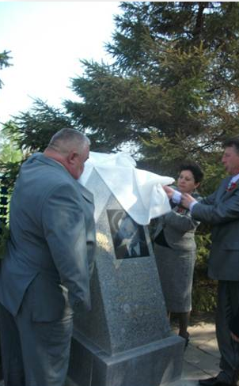
1999 елның ноябрь аенда, Арсланов Зыятдин Миңлебай улының исемен мәңгеләштерү уңае белән Буа шәһәрендә каберенә истәлек ташы куелды.
2011 елның 9 маенда авылыбызның каһарман сугышчысы “Дан” орденының тулы кавалеры Арсланов Зыятдин Миңлебай улы истәлегенә рәсеме төшерелгән барельеф куелды.
